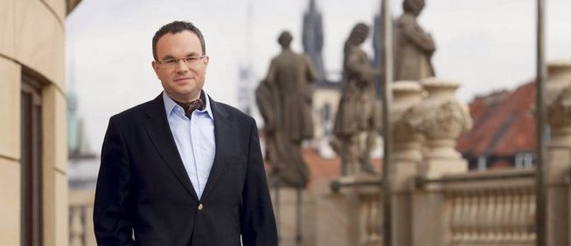

MgA. David Mareček PhD.

David Mareček se narodil v roce 1976. Jeho hudební vzdělání začalo již na konzervatoři v Brně. V roce 1996 úspěšně zakončil studium hry na klavír absolutoriem, o dva roky později pak maturoval na Konzervatoři Brno z oboru dirigování. Klavírní hře se stále aktivně věnuje a koncertuje, dirigování je pro něj už spíše koníčkem.
Po konzervatoři pokračoval Mareček studiem hry na klavír na Janáčkově akademii múzických umění v Brně, absolvoval v tomto oboru v roce 2002 magisterské studium. Následně pokračoval v doktorském studiu v oboru Interpretace a teorie interpretace.
Již od roku 1998 se věnoval pedagogické činnosti na Základní umělecké škole Smetanova, Gymnáziu P. Křížkovského a později i na Konzervatoři Brno. Pedagogická činnost jej dovedla i k prvním zkušenostem s profesionálním managementem. Již dříve se věnoval organizaci koncertů kde účinkoval on sám nebo jeho kolegové z dob studia. Od roku pak 2003 působil jako zástupce ředitele na Konzervatoři Brno, současně zde vyučoval hru na klavír, dějiny a literaturu klavíru a korepetoval.
Od roku 2005 se pak David Mareček zaměřil na symfonický orchestr, stal se totiž na tři roky dramaturgem Filharmonie Brno, a v roce 2007 se pak po výhře v konkurzu stal jejím ředitelem. Ve funkci ředitele Filharmonie Brno se zasadil o nový vizuál organizace, s černým voříškem jako hlavní ikonou a hravým logem. Cílem nového vizuálu bylo překonat předsudky, které mohou mít někteří lidé vůči klasické hudbě, a přilákat na koncerty nové publikum, což se Filharmonii i podařilo. Mezi další výrazné úspěchy v rámci jeho působení bylo i navázání spolupráce s šéfdirigentem původem ze Srbska, Aleksandrem Markovičem
Filharmonii Brno šéfoval až do roku 2011, kdy se stal generálním ředitelem České filharmonie, tuto pozici vykonává do dnes. Z nejmarkantnějších přínosů za jeho funkce můžeme jmenovat například to, jak se zasloužil o finanční stabilizaci tohoto prvního, ve smyslu postavení, českého symfonického orchestru. Speciální platová třída pro členy orchestru vedla k celkovému posunu tohoto tělesa. Spokojenost s platem se podle něj odráží v celkových vztazích v orchestru, tedy následně i v jeho fungování co se týče společného hraní. Tuto teorii jsem i já osobně už několikrát zaslechla i od samotných hráčů České filharmonie- od doby navýšení jejich platů se členové orchestru celkově zklidnili, mají možnost se plně soustředit jen na toto jedno povolání, nemusí k tomu brát ještě dva další půl úvazky na základních uměleckých školách. Souhra takto soustředěného orchestru pak těleso posunuje samozřejmě i co se kvality týče. David Mareček požadoval navýšení státního příspěvku na zájezdy, vzdělávací programy a další aktivity. První navýšení Českou filharmonii čeká už letos a investiční peníze ve výši zhruba 20 milionů použije na projekt Digitální koncertní síně, která by měla být v provozu od druhé poloviny roku 2018. Česká filharmonie se také zaměřila na novou korporátní identitu - podobně jako u Filharmonie Brno- nový vizuál. Klade velký důraz na prezentaci orchestru nejen u nás, ale i v zahraničí. Česká filharmonie má každoročně několik zahraničních turné.

Eliška Volfová
II. ročník Hudebního manažerství HF JAMU v Brně
volf.eliska@gmail.com

